Volně žijící zvířata – savci

Základní škola a Mateřská škola Kateřinice, okres Vsetín
Číslo projektu: CZ.1.07/1.4.00/21.1314
Číslo DUMu: VY_32_INOVACE_02_04_ Zvířata
Vzdělávací oblast: Člověk a jeho svět - 2. ročník
Tematický celek: Zvířata

Autor: Mgr. Bronislava Uličníková
Anotace: Žáci luští křížovku, popisují části těla čtyřnohých zvířat, označují správné možnosti, řeší hádanky.

Volně žijící zvířata - savci

.Vyluštěte křížovku.
1.
Tělo čtyřnohých zvířat je většinou kryto |  | .
Samice rodí živá | 2. | .
Před zimou jejich srst houstne a mění | 3. | .
Dýchají | 4. | .
Potravu zkoumají a vyhledávají | 5. | .

1.
2.
3.
4.
5.

Vybarvi stejnou barvou členy zvířecí rodiny.
jelen | danče | lišák
liška | laň | sele
srnec | kňour | srna
daněk | lišče | danělka
bachyně | srnče | kolouch

Připoj správně.
rohy parohy
muflon
jelen srnec daněk

Popište části těla čtyřnohých zvířat.

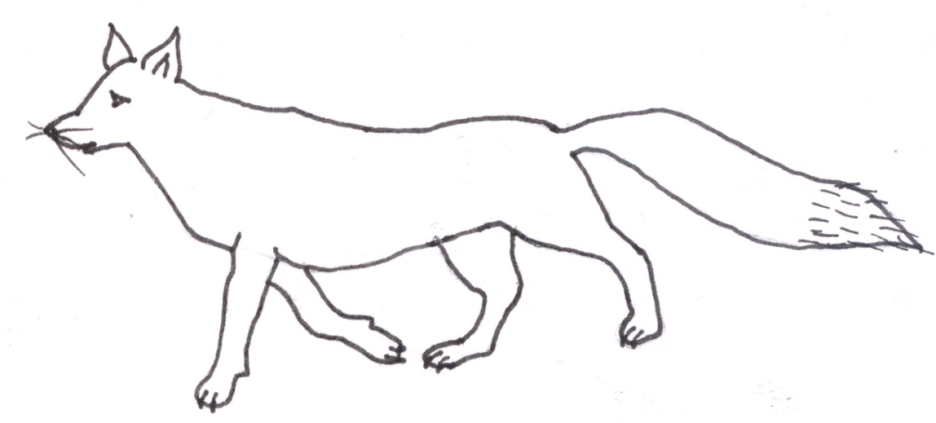

Nabídka: hlava, krk, čenich, uši, trup, ocas, přední končetiny, zadní končetiny.

Ve čtyřsměrce najděte názvy volně žijících savců. (11)
V | C | E | V | E | Z | E | J
E | Í | N | O | L | F | U | M
V | J | E | Ž | E | K | J | E
E | A | K | Š | I | L | E | D
R | Z | S | R | N | A | L | V
K | L | A | S | I | C | E | Ě
A | L | E | S | Y | S | N | D

__________________________________________________________________________________________________________________________________________________________________________________________________________________________________________________________________

Řešení.

.Vyluštěte křížovku.
1.
Tělo čtyřnohých zvířat je většinou kryto | 2. | .
Samice rodí živá | 3. | .
Před zimou jejich srst houstne a mění | 4. | .
Dýchají | 5. | .
Potravu zkoumají a vyhledávají |  | .
1. |  |  |  |  | S | R | S | T | Í
2. | M | L | Á | Ď | A | T | A
3. |  | B | A | R | V | U
4. |  | P | L | Í | C | E | M | I
5. |  |  |  | Č | I | CH | E | M

Vybarvi stejnou barvou členy zvířecí rodiny.
jelen | danče | lišák
liška | laň | sele
srnec | kňour | srna
daněk | lišče | danělka
bachyně | srnče | kolouch

Připoj správně.
rohy parohy
muflon
jelen srnec daněk

Popište části těla čtyřnohých zvířat.
ocas
trup
hlava
uši
čenich
krk
přední končetiny
zadní končetiny

Ve čtyřsměrce najděte názvy volně žijících savců. (11)
V | C | E | V | E | Z | E | J
E | Í | N | O | L | F | U | M
V | J | E | Ž | E | K | J | E
E | A | K | Š | I | L | E | D
R | Z | S | R | N | A | L | V
K | L | A | S | I | C | E | Ě
A | L | E | S | Y | S | N | D

